Introdução

O uso de sistemas gerenciáveis tem se tornado cada vez mais frequente, especialmente entre pequenas empresas e profissionais autônomos. Esse avanço tecnológico tem proporcionado inúmeras vantagens para empreendedores, auxiliando na gestão e na organização de suas atividades diárias. Uma das principais dificuldades enfrentadas por empresas prestadoras de serviços é a gestão eficiente de agendamentos. À medida que a demanda por serviços personalizados cresce, torna-se essencial para essas empresas adaptarem-se às necessidades dos clientes, oferecendo soluções práticas e eficazes.

Nesse contexto, o desenvolvimento de um sistema gerenciável não é apenas uma tendência, mas uma necessidade imperativa. Esses sistemas oferecem um suporte fundamental para a organização interna das empresas, possibilitando um controle mais preciso dos agendamentos, gestão de recursos e comunicação com os clientes. Além disso, ao automatizar processos manuais, os sistemas gerenciáveis liberam tempo e recursos para que as empresas possam focar em outras áreas estratégicas do negócio.

Para os clientes, esses sistemas representam uma conveniência significativa. Eles podem realizar agendamentos de forma rápida e fácil, seja por meio de plataformas online ou aplicativos móveis, sem a necessidade de longas trocas de mensagens ou telefonemas. Isso não só melhora a experiência do cliente, como também fortalece o relacionamento entre a empresa e seus consumidores.

Assim, a adoção de sistemas gerenciáveis para a gestão de agendamentos e outras funções essenciais torna-se indispensável para empresas que desejam se destacar em um mercado competitivo, ao mesmo tempo em que aprimoram a eficiência operacional e a satisfação do cliente.

Resumo

Buscando solucionar o problema de organização de agendamentos das empresas, foi desenvolvido um sistema web para facilitar e auxiliar nos agendamentos de serviços, dando a disposição para o cliente fazer o próprio agendamento conforme os dias e horários disponíveis, assim dispensando a necessidade do contato direto da empresa com o cliente e não sendo necessário a preocupação com agendamentos.

Linguagens de programação e marcações utilizadas

A base do projeto foi encima do JavaScript, pois ele é uma das linguagens fundamentais na programação, um outro fator é a ampla possibilidade de implementações de bibliotecas, ferramentas e extensões que facilitam no desenvolvimento.

* Sobre o JavaScript

JavaScript é uma linguagem de programação leve, interpretada e baseada em objetos, amplamente utilizada em páginas Web. É uma linguagem dinâmica, multi-paradigma e baseada em protótipos, suportando estilos de programação orientados a objetos, imperativos e declarativos, incluindo programação funcional (MOZILA – JAVASCRIPT).

Ferramentas e bibliotecas do Front-end

No desenvolvimento foi implementado no projeto o Next JS que disponibilizam componentes essenciais para auxiliar na criação do front-end fazendo com que seja mais responsivo e melhorando o desempenho durante o uso.

* Next JS

O Next JS é uma plataforma que pode ser implementada junto ao React JS, juntos eles trazem uma experiência mais fluida para o usuário, deixando o site mais rápido, bonito e otimizado. Uma das suas principais características é permitir o uso e ter compatibilidade com HTML e CSS dando mais liberdade para o desenvolvedor (SILVA, 2024).

* Node JS

O Node JS foi desenvolvido para a engine V8 que é a engine desenvolvida para o Chrome, é uma plataforma que ajuda no back-end e no front-end trazendo diversas bibliotecas, ferramentas e API via NPM.

Linguagens de marcação

Junto ao JavaScript e suas bibliotecas e framework foi possível o uso de HTML e CSS que tornou o desenvolvimento da parte front-end mais completa pois o Next JS nos dá essa liberdade.

* HTML

O HTML é a linguagem de marcação usada para estruturar e formatar a maioria das páginas da internet e aplicativos online. Diferente de uma linguagem de programação, o HTML não cria funcionalidades dinâmicas, mas permite aos desenvolvedores organizar e exibir informações como textos, hiperlinks e arquivos de mídia em navegadores web.

Os principais usos do HTML incluem o desenvolvimento web, onde ele define a apresentação de elementos em uma página, e a navegação na internet, facilitando a interconexão de páginas por meio de hiperlinks. Além disso, o HTML é utilizado na documentação, permitindo a organização e formatação de documentos de maneira semelhante a softwares como o Microsoft Word (ANDREI, 2023).

* CSS

O CSS é crucial para a criação de páginas web modernas, pois transforma a estrutura básica fornecida pelo HTML em interfaces visualmente atraentes e funcionais. Enquanto o HTML define a estrutura e o conteúdo, o CSS lida com a apresentação visual, permitindo a personalização de cores, fontes, animações e layout. Essa separação entre conteúdo e estilo facilita a manutenção e atualização do código, além de melhorar a acessibilidade.

Com o crescente uso de diversos dispositivos para acessar a web, o design responsivo tornou-se essencial. O CSS é fundamental para criar layouts que se adaptam a diferentes tamanhos de tela, utilizando ferramentas como flexbox e frameworks como Bootstrap. Além disso, boas práticas na organização do código CSS ajudam a evitar duplicação e a manter o código limpo, facilitando a manutenção e a escalabilidade do projeto (PEREIRA, 2023).

Sistema de Gerenciamento de Banco de Dados

Dentre diversos tipos de bancos de dados existentes no mercado, o sistema escolhido para o projeto foi o MySQL, onde foi criado as tabelas de informações para alimentar o site e o aplicativo.

* Sobre o MySQL

O MySQL é um Sistema de Gerenciamento de Banco de Dados Relacional (SGBD) de código aberto, que utiliza a linguagem SQL para acessar, adicionar, modificar e deletar dados (CRUD).

Reconhecido por sua alta performance, confiabilidade e facilidade de uso, o MySQL é amplamente utilizado para gerenciar grandes volumes de dados de forma eficiente. Ele é otimizado para operações rápidas de leitura e escrita, suportando grandes bases de dados com agilidade. Sua confiabilidade é garantida por recursos robustos de transação. Além disso, o MySQL é fácil de instalar, configurar e manter, também é compatível com as principais plataformas e suportando diversas linguagens de programação, o MySQL oferece flexibilidade e pode ser facilmente integrado a uma ampla variedade de aplicações e ambientes (MAGALHÃES; PORTUGAL, 2024).

Principais tags utilizadas no projeto

No projeto, foi utilizado diversas tags para o desenvolvimento do front-end na parte de estilizações e em melhoras na funcionalidade do sistema web:

* O uso da <div> é uma tag bem comum, muito utilizada, ela é um elemento em bloco, separando os conteúdos.

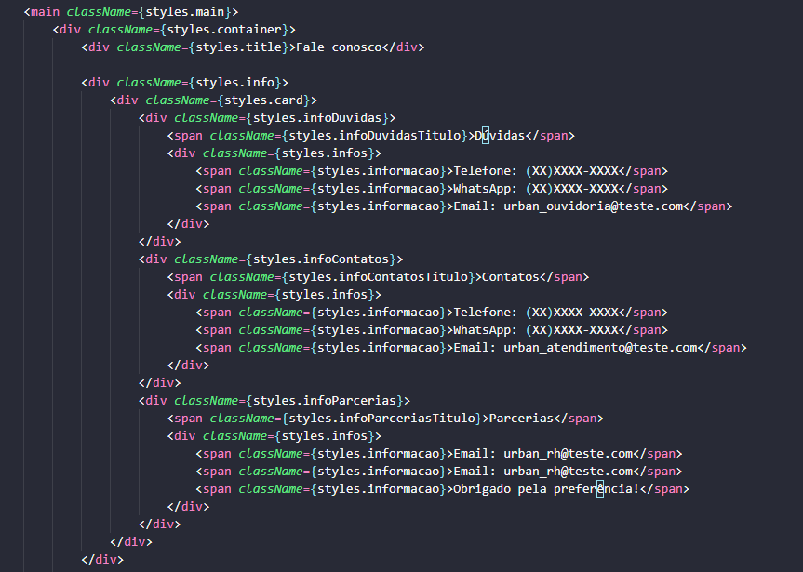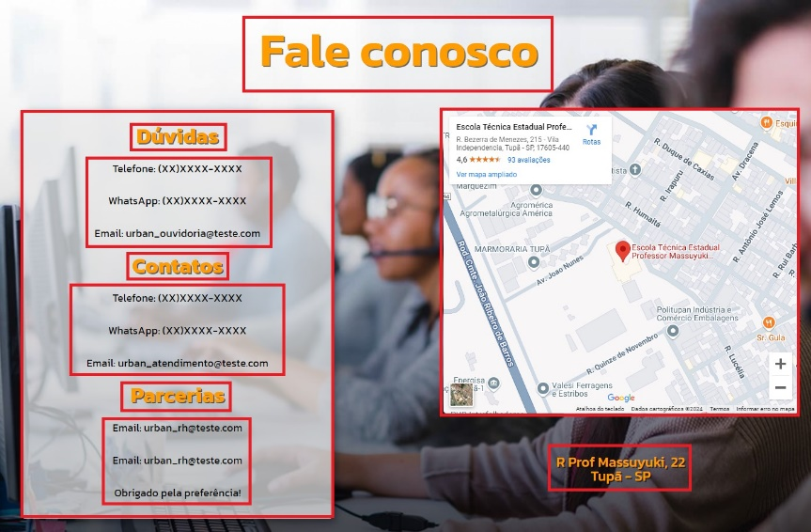

* A tag <span> que foi utilizado principalmente no footer, para aplicar conteúdos de forma inline, diferente da <div> o <span> não causa a quebra de linha.

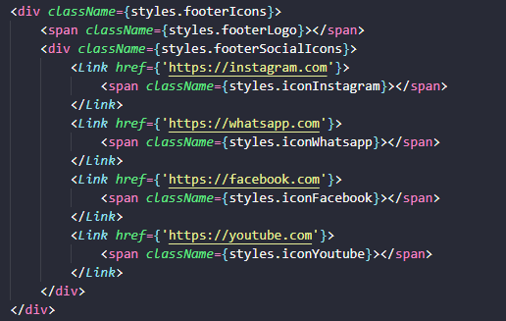

Esse foi uma das utilizações dele, nessa aplicação foi para deixar os conteúdos apresentados na mesma linha sem haver quebras ou separações dos itens.

* Duas tags utilizadas para campos de preenchimento foram o <label> junto com <input>, o <label tem a função de criar uma legenda e o input é o campo de preenchimento, com o uso dos dois é criado uma legenda dentro do campo.

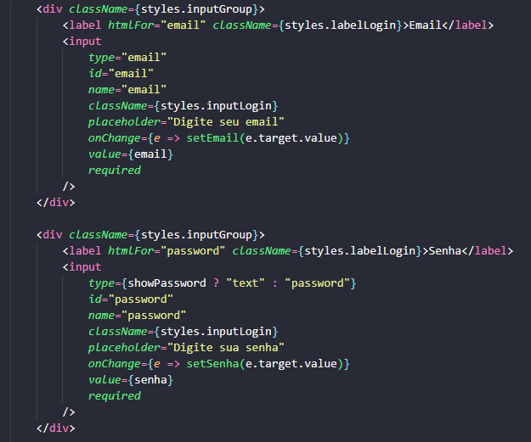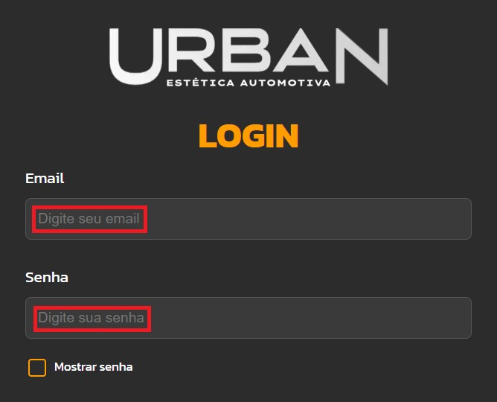

* Na parte do header foi utilizado a tag <nav> que tem a funcionalidade de criar um container com links de navegação.

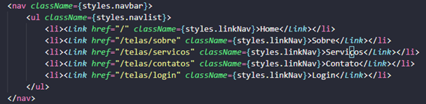

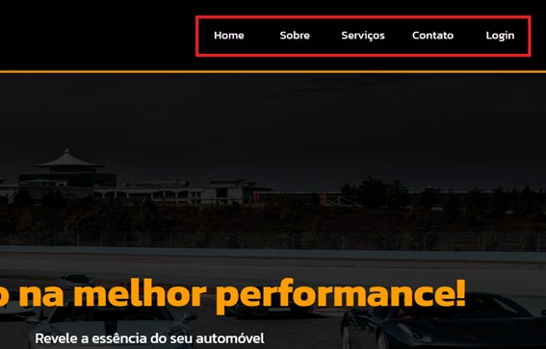

* O componente Carousel utilizado no projeto foi o responsive-carousel que é responsável pela funcionalidade do carrossel de imagens apresentado na tela inicial

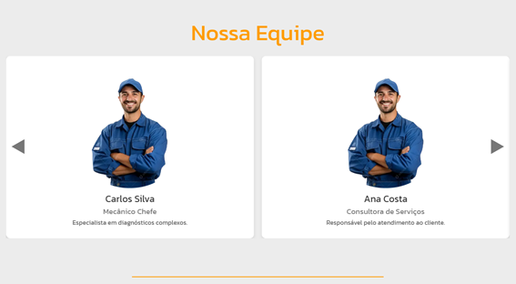

* O componente disponibiliza diversas configurações para tornar o carrossel mais intuitivo e mais estilizável, alguns exemplos são, tempo de reprodução, tamanho da rolagem, pausas, repetições e outras funcionalidades.

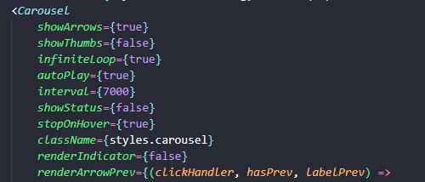

* Junto ao carrossel é possível a utilização de <button> que torna o componente ainda mais intuitivo, fazendo com que você possa passar e voltar as imagens.

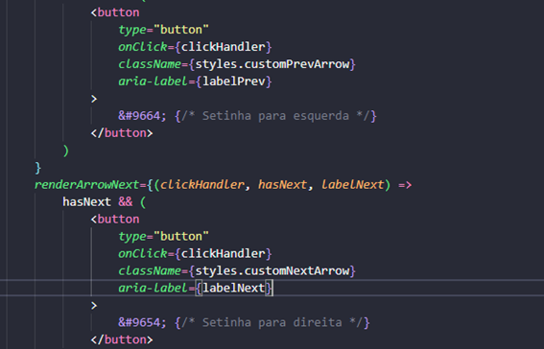

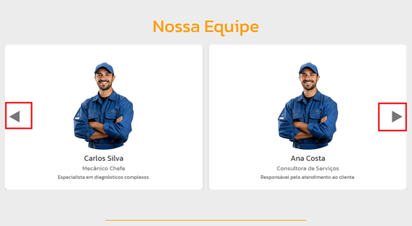

* A biblioteca sweetalert é usado para notificar o usuário apresentando um tipo de modal com um texto de aviso, como, login correto, incorreto, erros e outros.

No código da imagem é o uso do swal na tela de login em caso de e-mail e senha errados.

